Wärmeausdehnung von Festkörpern __________

Bestimmt bist du auf dem Weg in den Urlaub schon einmal über eine Brücke gefahren. Eventuell

hast du wahrgenommen, dass auf der Brücke kleine Spalte waren, die beim überfahren ein
Klackern verursachen. Im Folgenden wird erläutert, wieso jene Spalten notwendig für Brücken sind.

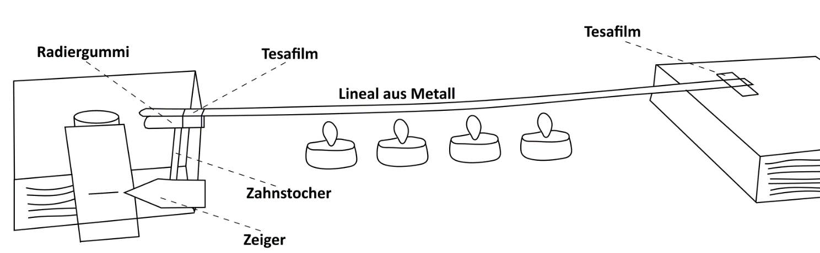

Im folgenden Experiment werden vier Teelichter unter ein Alu-Lineal (Brücke) gestellt. Auf der
einen Seite der Brücke ist das Lineal fest verklebt mit dem Buch (dem Brückenpfeiler). Auf der anderen Seite liegt die Brücke auf einen beweglichen Holzstiel (der Verbindungsrolle). Zwischen Holzstiel und Lineal befindet sich ein Radiergummi zur Unterstützung der Rotation. Am Ende des Holzstiels sorgt ein Pfeil vor einer Skala für die genaue Beobachtung der Ausdehnung der Brücke.

Beschreibe deine Beobachtungen:
____________________________________________________________________________________________________________________________________________________________________________________________________________________________________________________________________________________________________________________________________________________________________________________________________________________________________________________________________________

___________________________________________________________________________________________

Arbeitsauftrag:
- Erkläre mithilfe der Zeichnung wieso sich das erwärmte Lineal ausdehnt! (Def.: Langsame Teilchen werden mit „zzZ“ gekennzeichnet und schnelle mit „Whoosh“)

Erklärung:
____________________
____________________
____________________
____________________
____________________
____________________
____________________
____________________
____________________
____________________________________________________________________________________
___________________________________________________________________________________
- Erkläre mit eigenen Worten wieso Brücken „Lücken“ haben. Überlege wo im Alltag ähnliche „Lücken“ vorkommen.
Erklärung: ______________________________________________________________________
_______________________________________________________________________________
_______________________________________________________________________________
_______________________________________________________________________________
_______________________________________________________________________________
_______________________________________________________________________________
_______________________________________________________________________________

